

Домашнее задание № 3

**Курс: «**Автоматизированное тестирование**»**

**Тема: Форматирование при помощи CSS**

Задание:

Украсить созданную страницу элементами CSS

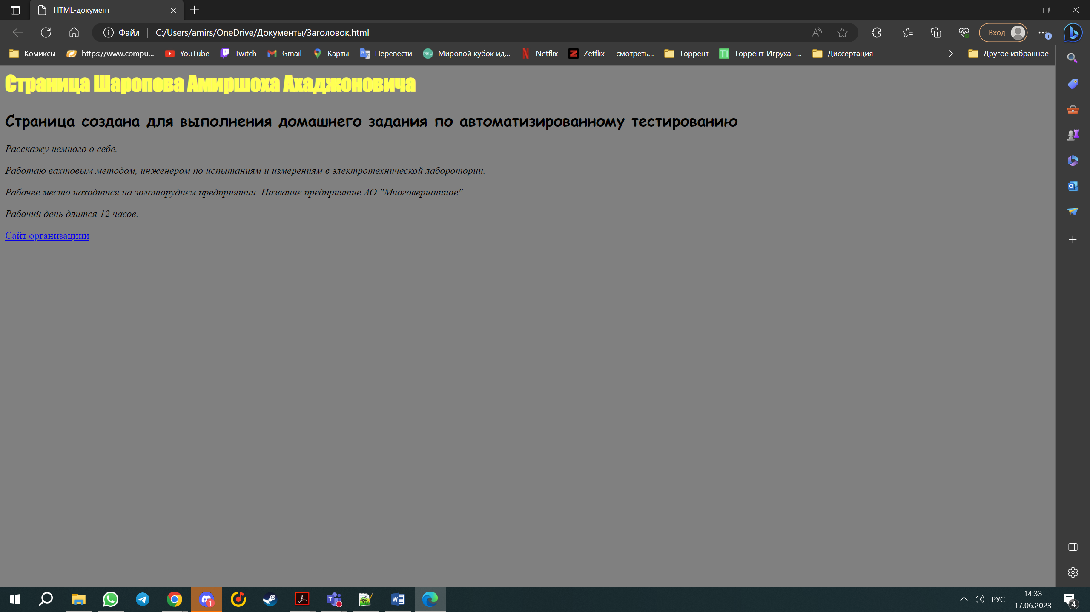

<HTML>

<HEAD>

<TITLE>HTML-документ</TITLE>

</HEAD>

<BODY bgcolor="#808080">

<H1 style = "color: yellow; font-family: fantasy">Страница Шаропова Амиршоха Ахаджоновича</H1>

<H2 style = "color: white-space; font-family: cursive">Страница создана для выполнения домашнего задания по автоматизированному тестированию</H2>

<P style = "font-style: italic">Расскажу немного о себе.

<P style = "font-style: italic">Работаю вахтовым методом, инженером по испытаниям и измерениям в электротехнической лаборотории.

<P style = "font-style: italic">Рабочее место находится на золоторуднем предприятии. Название предприятие АО "Многовершинное"

<P style = "font-style: italic">Рабочий день длится 12 часов.

<P><A HREF = "https://russdragmet.ru/%D0%B3%D0%BB%D0%B0%D0%B2%D0%BD%D0%B0%D1%8F/">

Сайт организациии</A>

</BODY>

</HTML>

<HTML>